

FAMILY. A Modern Musical Comedy gusto… Cynar!
26 Gennaio 2023 FrancescaR Lino
In scena al Teatro Fontana fino al 29 gennaio 2023, “FAMILY. A Modern Musical Comedy” si pone come prosecuzione ideale di quel “SUPERMARKET. A Modern Musical Tragedy” , ripresa di chiusura 2022. Stesso autore di testo e musiche (Gipo Gurrado) e medesimi anche alcuni degli attori (da Elena Scalet a Roberto Marinelli e Andrea Lietti), nonché l’ideatrice di quelle coreografie e movimenti scenici (Maja Delak), che qui giocano un ruolo preponderante. Analogo, infine, l’impianto: un recitar cantando, che non cede mai il passo alla parola solo recitata.

DALLA TRAGEDIA ALLA COMMEDIA?
Un po’ “Camera Café” (per quella graffiante frontalità al pubblico, nonostante la plateale allusione al fatto che l’azione si giochi alle spalle), un po’ “Carnage” (per quell’ostentata ferocia dapprima trattenuta in sorrisi via via sempre più digrignati), “Supermarket” lanciava caustici strali contro certe dinamiche sociali. Sempre sul fil di lana di un grottesco esilarante intreccio fra competitività e convenzioni, lì, l’hobbessiano binomio sicurezza-libertà finiva col cedere il passo al ben più prosaico accumulo-quieto vivere; né mancava di ruggire, di tanto in tanto, il Leviatano, che è in ciascuno di noi homo homini lupus.
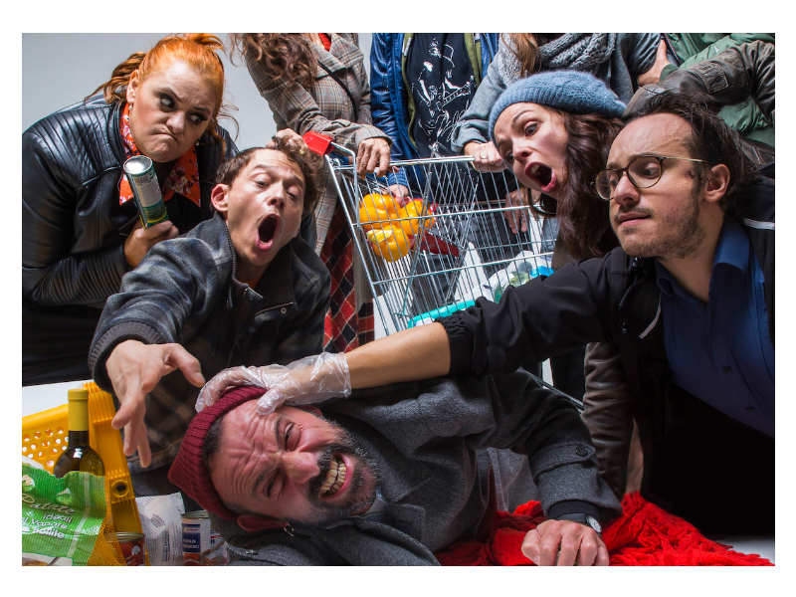“SUPERMARKET.
A Modern Musical Tragedy” al Teatro
Di quel mood, “Family” acciuffa la modalità, fondamentalmente strumentale, delle relazioni à-deux. È come se, nel rapporto io-tu, l’altro interessi solo nella misura, in cui si riveli capace di legittimare quel singolo e prepotente esser-ci individuale, che sono io. E quale contesto più indicato per raccontarlo, se non la famiglia? È qui, infatti, che, in barba all’edulcorata narrazione condivisa, favoleggiante incondizionati amore, conforto, comprensione, pace e ristoro, chissà quanti in realtà si sentono invece più intrappolati o incompresi, che felici. Del resto è qui, che l’inconsolabile solitudine ontologica, che tutti siamo, sperimenta per la prima volta l’insufficienza/inconsistenza di questo preteso riconoscimento – con la conseguente ferita narcisistica, che un tutti, ciascuno a modo suo, un po’ ci portiamo dietro.
In “Family” tutto questo arriva leggero e sfumato, mediato dal graffiante ripetersi dei luoghi comuni – dal campo minato dello “Stasera andiamo dai miei/tuoi” all’immancabile materno proclama “Se non ci fossi io…”. Così si abbraccia il vasto pubblico: da un lato cullandolo coi confortanti cliché della comicità dal vivo, dall’altro, come la sempre crescente offerta di stand up comedy dimostra, solleticandolo verso quella riflessione/consapevolezza condivisa, che solo l’ironia e l’autoironia sanno far planare in maniera così quasi inconsapevole.

UNA GALLERIA DI STEREOTIPI
Come mostra bene lo stesso video promozionale, lo spettacolo non indugia in nessun intento sociologico o drammatico; al contrario, si pone come una galleria di personaggi quasi bidimensionali, la cui assenza di profondità ben si presta al transfert proiettivo. Ciò consente a ciascuno di riconoscersi in quel vezzo o in quello squarcio di verità, che, a tratti, riesce perfino a stracciare il velo di Maia, facendoci sciogliere fino alle lacrime. È l’amarezza del tempo che passa, della perduta gioventù, degli errori, a cui non c’è più scampo e che spesso travalicano nell’imprinting fra le generazioni. È l’accorgersene sempre dopo, quando, a quel logorio della vita moderna – si canta, ammiccando, forse, a una réclame d’annata di un allora notissimo amaro -, non c’è rimedio. È l’impressione che quando si era giovani ci fossero più nuvole – o forse solo la disincantata constatazione che, invecchiando, non si alza più il naso al cielo.

PROTAGONISTI E COMPRIMARI
Questo, in fondo, nell’ininterrotto rimpallo fra genitori e figli, fidanzati, dinamiche e luoghi così comuni, che non è possibile non sorriderne, tanto ci risultano nostri. E poi quei personaggi altri, di cui, per esplicita richiesta dell’autore Gipo Gurrado, non è ci è consentito dire di più… peccato. Interpretati da Roberto Marinelli e Paola Tintinelli, sono loro, in fondo, le voci narranti e quegli elementi a loro modo silenti, attorno a cui si solve et coagula l’incerta alchimia dei giorni uguali ai giorni. Loro sono il coro, a cui è affidato lo sberleffo, ma anche il consiglio, la riflessione amara o la libera espressione della celia; ed è fra loro che avviene il passaggio di testimone, a occupare quella poltrona a centro palco/centro vita, nonostante tutto.
Solo a loro è concessa quella libertà, deliberatamente negata invece agli altri personaggi, ingabbiati nei loro ruoli sociali. Ecco perché è meravigliosa Paola Tintinelli! Liberata e libera, nella sua consueta generosissima nota onirica, la sua prossemica allude, pur senza svelare: una partitura fisica dalla coerenza quasi etologica e dalla poeticità felliniana. Un po’ più ingessato Martinelli – vincolato, a onor del vero, anche dall’asetticità del ruolo -, che non manca però di lasciarsi andare come nello stacchetto a coreografia dell’ennesimo delirio della madre (Elena Scalet), creando un cortocircuito davvero esilarante.
Fra gli altri personaggi, la cifra di una gestualità più esasperata è giustamente cavalcata da Elena Scalet. Madre di mezz’età moderna ma non contemporanea (come se il tempo si fosse cristallizzato a qualche decennio fa), sembra fagocitare tutto e tutti con la sua sorda ansia di accudimento – che, come spesso capita, è la sola maniera per sentirsi utile ergo viva. Accanto a lei, come da copione, l’inascoltato agé marito-ombra Marco Rizzo, i figli Nicola Russo, Andrea Lietti e Ilaria Longo (ciascuno con un momento di disvelante verità, prima di rindossare la maschera sociale), in duetto col fidanzato Giovanni Longhin – a completare il campionario delle micro nevrosi, che non possono mancare in ogni famiglia che si rispetti. Tutti affiatatissimi e in perfetta partitura, gli attori, nell’ininterrotta movimentazione di spazio, coreografie, ritmo e tracce musicali di Gipo Gurrado, che si ripetono in un mood dall’andamento ora cadenzato ed ora giocoso fino al pizzicato nostalgico del finale.

CONSIDERAZIONI CONCLUSIVE
Forse un po’ di “corpo” in più non avrebbe guastato – mi vengono in mente certe scene corali con una di Woopi Goldberg dalla fisicità esasperata e trascinante -, tanto più in un Musical dichiarato, il cui graffio grottesco credo ne avrebbe solo beneficiato. A parte questo – e la sinceramente inspiegabile complicazione del costruire/decostruire spazi domestici con un esito onestamente trascurabile -, di certo resta uno spettacolo godibile, ben recitato e capace d’intrattenere e richiamare pubblico, nonostante un plot scarno e una drammaturgia intenzionalmente priva di ambizioni. Merito quindi a chi sa farlo vivere nella generosità dell’azione scenica. A più forte ragione, peccato che il puntiglio di non voler far sapere quel che viene svelato già con la prima replica, blindi la possibilità di scendere nei dettagli, restituendo ancora maggior riconoscumento a chi si prodiga, sul palco, per dar lustro allo spettacolo. I segreti di pulcinella son come neve al sole: nessuno potrà impedire al pubblico di raccontare quanto ha visto, con la dovizia di particolari che desidera.
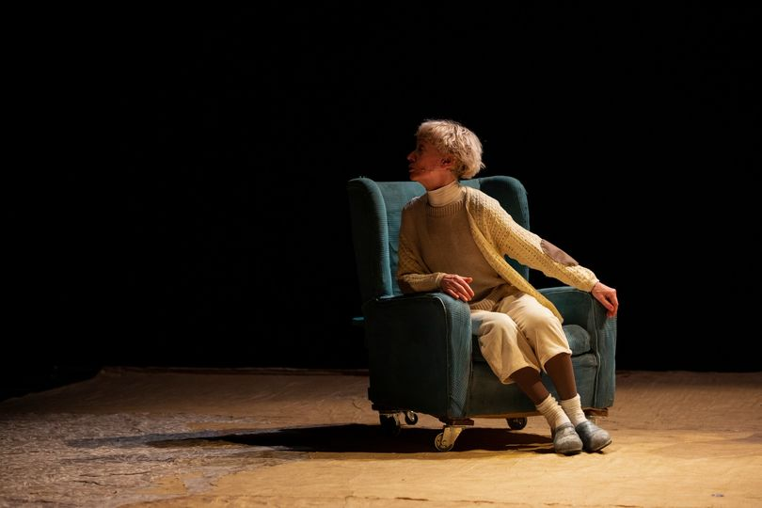

Paola Tintinelli
Del resto, se il più che legittimo auspicio di uno spettacolo è circuitare, in un men che non si dica… tutti sapranno.

